Rechtliche Hinweise
Änderungen vorbehalten.

Envox d.o.o. übernimmt keinerlei Garantie in Bezug auf dieses Handbuch, einschließlich, aber nicht beschränkt auf die eingeschlossene Zusicherung allgemeiner Gebrauchstauglichkeit und Eignung für einen bestimmten Zweck.
Envox d.o.o. haftet nicht für Fehler oder direkte, indirekte, besondere, zufällige oder Folgeschäden im Zusammenhang mit der Einrichtung, Leistung oder Verwendung des beschriebenen Produktes.

Dieses Dokument wird unter der offenen Lizenz FDL v1.3 von GNU.org veröffentlicht. Daher sind Sie berechtigt, es es zu kopieren und weiterzuvertreiben, mit oder ohne Modifizierungen, sowohl kommerziell als auch nichtkommerziell. Für weitere Informationen lesen Sie bitte die Lizenz unter <https://www.gnu.org/licenses/lfdl-1.3.html>.

Kontakt
Bei Fragen zu EEZ Produkten oder diesem Handbuch kontaktieren Sie bitte Envox d.o.o.

E-mail: support@envox.hr
Website: www.envox.hr

Danksagung
Icons erstellt von pixel-perfect und freepik von flaticon.com
Dieses Handbuch wurde mit OpenOffice / LibreOffice erstellt
Lektorat: Felix Barbalet (@xlfe bei GitHub)
Deutsche Übersetzung: Jochen Hammer

Wer sollte dieses Handbuch verwenden?
Dieses Handbuch richtet sich an Benutzer, die mit Grundlagen der Elektrotechnik vertraut sind, insbesondere mit dem Betrieb von Netzteilen. Dies umfasst das Verständnis der Betriebsarten Konstantspannung und Konstantstrom, die Steuerung der Eingangs- und Ausgangsleistung, die Einhaltung von Sicherheitsstandards beim Herstellen von Versorgungs- oder anderen Verbindungen, sowie Änderungen der Einstellungen.

Sicherheitsanforderungen
Der EEZ BB3 ist für den Einsatz in Labor-, Wohn-, Geschäfts-, Gewerbe- und Kleinunternehmensbereichen vorgesehen.

Verwenden Sie das EEZ BB3 nur für den vorgesehenen Zweck. Beachten Sie die im Benutzerhandbuch dokumentierten Sicherheits- und Gebrauchsanweisungen, sowie die im Datenblatt angegebenen Betriebsbedingungen und Leistungsgrenzen.

Diese Produktdokumentation hilft Ihnen, Ihr EEZ BB3 sicher und effizient zu verwenden.
Bewahren Sie dieses Dokument an einem sicheren Ort auf und geben Sie es an die nachfolgenden Benutzer weiter.

Bitte lesen Sie die folgenden Sicherheitshinweise sorgfältig durch, bevor Sie Ihr EEZ BB3 in Betrieb nehmen, um Verletzungen oder Schäden am EEZ BB3 oder an einem daran angeschlossenen Gerät zu vermeiden. Verwenden Sie das EEZ BB3 bestimmungsgemäß, entsprechend der Angaben in diesem Handbuch, um mögliche Gefahren zu vermeiden.
- Verwenden Sie nur ein in Ihrem Land zugelassenes, unbeschädigtes und für das EEZ BB3 ausreichend dimensioniertes Netzkabel.
- Das EEZ BB3 ist über den Schutzleiter (PE) des Netzkabels geerdet. Um einen elektrischen Schlag zu vermeiden, ist es wichtig, den Erdungsanschluss des Netzkabels vor allen anderen Anschlüssen an Ein- oder Ausgängen des EEZ BB3 mit dem Schutzerdungsanschluss zu verbinden.
- Um Brand- oder Stromschlaggefahr zu vermeiden, beachten Sie alle Angaben und Hinweise auf dem EEZ BB3 und konsultieren Sie in das Handbuch, bevor Sie eine Verbindung herstellen.
- Betreiben Sie das EEZ BB3 nicht mit entfernten Abdeckungen oder mit geöffnetem Gehäuse.
- Stellen Sie sicher, dass die für die installierten Module und die Netzspannung angegebenen Sicherungen installiert sind.
- Wenn Sie den Verdacht haben, dass das EEZ BB3 beschädigt ist oder nicht ordnungsgemäß funktioniert (z. B. der Selbsttest beim Einschalten fehlgeschlagen ist oder eine Funktion nicht wie erwartet funktioniert), wenden Sie sich an den Envox-Support.
- Stellen Sie einen ausreichenden Abstand zum Lufteinlass des Lüfters auf der Rückseite sicher. Eine unzureichende Belüftung kann zu hohen Temperaturen und vorzeitigem oder mehrfachem Auslösen des Übertemperaturschutzes (OTP) führen.
- Betreiben Sie das EEZ BB3 nicht in feuchter Umgebung, um Kurzschlüsse oder Stromschläge zu vermeiden.
- Setzen Sie das Gerät keinen brennbaren Gasen aus, um Schäden am Gerät oder Verletzungen zu vermeiden.
- Halten Sie die Oberflächen des EEZ BB3 sauber und trocken, um den Einfluss von Staub und/ oder Feuchtigkeit im Betrieb zu vermeiden.
- Arbeiten Sie in einem ESD-Schutzbereich, um Schäden durch elektro-statische Entladung zu vermeiden.

Stromschlaggefahr
Das Gehäuse und alle Gehäuseteile sind mit dem Schutzleiter (PE) verbunden. Das Trennen der geerdeten Schutzverbindung innerhalb oder außerhalb des EEZ BB3 ist verboten.

Stromschlaggefahr durch Überschreitung des Niederspannungsschutzes
Die Kopplung der Ausgänge zweier in Reihe geschalteter Leistungsmodule liefert eine Spannung von bis zu 80 V. In diesem Fall ist jeder Kontakt mit stromführenden Komponenten lebensbedrohlich. Das EEZ BB3 und alle angeschlossenen Lasten dürfen nur von qualifiziertem und geschultem Personal bedient werden.

Pflege und Reinigung
Setzen Sie das Gerät nicht längerer Zeit direktem Sonnenlicht aus. Dies kann zu einer dauerhaften Beschädigung des TFT-Displays führen.

Es wird empfohlen, das EEZ BB3 regelmäßig gemäß der Beschreibung zu reinigen. Führen Sie die folgenden Schritte aus, um die Außenfläche zu reinigen:
- Trennen Sie das EEZ BB3 vom Stromnetz
- Verwenden Sie ein fusselfreies Tuch (mit einem milden Reinigungsmittel oder Wasser), um Staub und Verschmutzungen an der Außenseite des EEZ BB3 zu entfernen. Reinigen Sie das TFT-Display besonders vorsichtig, um Kratzer zu vermeiden.

WARNUNG: Um Verletzungen durch Kurzschlüsse zu vermeiden, stellen Sie sicher, dass das EEZ BB3 vollständig trocken ist, bevor Sie dieses wieder an die Netzspannung anschließen.

Umweltschutz-Hinweise
Das folgende Symbol zeigt an, dass dieses Produkt den geltenden Anforderungen der Europäischen Union gemäß den Richtlinien 2012/19 / EU für Elektro- und Elektronikaltgeräte (WEEE) und Batterien entspricht.



Handhabung bei Entsorgung
Das EEZ BB3 kann Substanzen enthalten, die für die Umwelt oder die menschliche Gesundheit schädlich sein können. Um die Freisetzung solcher Substanzen in die Umwelt und die Schädigung der menschlichen Gesundheit zu vermeiden, empfehlen wir Ihnen, dieses Produkt in einem geeigneten System zu recyceln, das sicherstellt, dass die meisten Materialien ordnungsgemäß wiederverwendet oder recycelt werden. Bitte wenden Sie sich an Ihre örtlichen Behörden, um Informationen zur Entsorgung oder zum Recycling zu erhalten.

Ausstattungsmerkmale
Das EEZ BB3 ist ein modulares Gleichstromnetzteil mit mehreren isolierten Kanälen, einer kombinierten Ausgangsleistung von bis zu 465 W, einer maximalen Spannungsabgabe von 20 bis 80 V und einer maximalen Stromabgabe von bis zu 10 A. Die grafische Benutzeroberfläche verfügt über ein großes Farb-TFT Touchscreen-Display kombiniert mit einem Inkrementalgeber für eine eindeutige, reaktionsschnelle und einfache Bedienung. Hervorragende Hauptmerkmale des EEZ BB3 sind:

Allgemein
- Modularer Aufbau, basierend auf der EEZ DIB v1.0-Spezifikation, der mehrere Konfigurationen und zukunftssichere Upgrades ermöglicht
- Drei Modulsteckplätze für die Installation verschiedener Leistungsmodule in beliebiger Kombination
- Minimierter Kabelbaum und leicht zugängliche Module vereinfachen Montage, Upgrade und Wartung
- Hochleistungs 32-bit ARM Cortex M7 Master MCU
- Leistungskopplung ohne externe Verkabelung dank eingebauter Leistungsrelais, die eine Kopplung in Reihe, parallel oder geteilt für zwei Module und eine gemeinsame Masse für alle drei Module ermöglichen
- Down Programmer mit Hochstromfähigkeit (nur DCP405-Modul)
- Vollbereichs Wechselspannungseingang mit automatischer Umschaltung (115 / 230 Vac)
- Geräuscharmer Lüfter mit Ø80 mm. Der Drehzahlalgorithmus des Lüfters verwendet mehrere Temperatursensoren und die Ausgangsstromwerte zur Berechnung der Lüfterdrehzahl.
- Kompakte Maße: 290 (W) x 123 (H) x 240 (D) mm
- Freie und Open Source Software und Open Source Hardware Design

Benutzerschnittstelle und Programmierung
- Großes 4,3-Zoll-TFT-Touchscreen-Display (470 x 272) als Mensch-Maschine-Schnittstelle (HMI) für eine schnelle und einfache Navigation durch alle verfügbaren Optionen und die Funktion zum Minimieren / Maximieren der Informationen jedes Kanals
- Mehrere Farbthemen
- Encoder mit benutzerdefiniertem Schalter ergänzen den TFT-Touchscreen für eine noch schnellere und einfachere Navigation
- Zehn benutzerdefinierte Profile mit Power-Up-Steuerung
- Kalibrierassistent
- Hohe Programmier- und Rückleseauflösung (DACs) für Anwendungen mit höchsten Anforderungen
- Unabhängige Echtzeit-Spannungs-, Strom- und Leistungsmessung aller installierten Kanäle
- Vier Anzeigemodi: numerisch, Horizontale Balken, vertikale Balken und YT-Ansicht
- Zwei YT-Anzeigemodi (Cursor oder Data Scroll) mit hoher Aktualisierungsrate (bis zu 10 ms)
- Output Enable (OE) Synchronisierung und Sequenzierung mit programmierbarer Verzögerung
- Funktion zur Erzeugung beliebiger Wellenformen mit benutzerfreundlicher Benutzeroberfläche für Spannung und Strom
- Mehr-Kanal Tracking Funktion
- Einfach zu bedienende Datenprotokollierung und Daten Anzeige
- Datei Manager
- USB DFU Firmware Upgrade der Master und der Slave MCUs in den Peripherie-Modulen
- Trigger System mit zahlreichen Eingängen (Manuell, Software, Digital Eingänge, etc.)
- Umfassender SCPI Support (300+ Kommandos)
- MicroPython Script Unterstützung
- MQTT Support für IoT Netzwerke
- Das plattformübergreifende (Linux, OS X, Windows) EEZ Studio wird mit einem intuitiven HMI-Editor geliefert und bietet eine zentrale Steuerung, Programmierung, Datenerfassung und Analyse mehrerer EEZ BB3- und SCPI-fähiger Geräte von Drittanbietern. Kostenloser Download

Konnektivität
- Fernsteuerung über Ethernet oder USB Schnittstelle
- Wechselbare Micro SD-Karte
- 10/100 Mbit/s Ethernet mit Auto-Negotiation und Auto-MDIX
- USB 2.0 OTG
- Echtzeituhr (RTC) mit Batterie Backup und NTP Synchronisierung (über Ethernet)
- Digitale Steuerleitungen (2 x Eingang + 2 x Ausgang, gepuffert und gesichert)

Schutz und Kontrolle
- Netzspannung Soft-Start (Einschaltstrombegrenzung) und Standby Steuerung
- Netzspannungsschutz (MOV, VAR, SAR)
- Mehrkanal- und systemweiter Schutz gegen Überspannung, Überstrom (mit elektronischer Sicherungsfunktion), Überstrom und Übertemperatur mit einstellbarer Auslöseverzögerung
- Remote sense Verpolungsschutz (nur DCP405-Modul)
- Schneller Überspannungsschutz mit Triac (nur DCP405-Modul)
- Sperrfunktion der Benutzeroberfläche mit Passwortschutz

Eine detaillierte Spezifikation finden Sie im Datenblatt.

Betriebsumgebung
- Ort: Innenräume, keine direkte Sonneneinstrahlung, staubfrei, nicht leitende Verschmutzung (beachten Sie den unten stehenden Hinweis zum Thema „Verschmutzungsgrad“)
- Relative Luftfeuchtigkeit: < 80 %
- Höhe: < 2000 m
- Temperaturbereich: 0°C bis 40 °C
(Verschmutzungsgrad) EN 61010-1:2001 spezifiziert die Verschmutzungsgrade und ihre Anforderungen wie folgt. Das EEZ BB3 fällt unter Verschmutzungsgrad 2. Verschmutzung bezieht sich auf „Zugabe von festen, flüssigen oder gasförmigen Fremdkörpern (ionisierten Gasen), die zu einer Verringerung der Durchschlagfestigkeit oder des Oberflächenwiderstands führen können“.
- Verschmutzungsgrad 1: Es tritt keine Verschmutzung oder nur trockene, nicht leitende Verschmutzung auf. Die Verschmutzung hat keinen Einfluss.
- Verschmutzungsgrad 2: Normalerweise tritt nur nichtleitende Verschmutzung auf. Gelegentlich ist jedoch mit einer durch Kondensation verursachten vorübergehenden Leitfähigkeit zu rechnen.
- Verschmutzungsgrad 3: Es tritt eine leitende Verschmutzung auf, oder es tritt eine trockene, nicht leitende Verschmutzung auf, die aufgrund der zu erwartenden Kondensation leitend wird. Unter solchen Bedingungen ist das Gerät normalerweise vor direkter Sonneneinstrahlung, Niederschlag und vollem Winddruck geschützt, aber weder Temperatur noch Luftfeuchtigkeit werden kontrolliert.

Lagerungsbedingungen
- Ort: Innenräume
- Relative Luftfeuchtigkeit: < 70 %
- Temperaturbereich: −10 °C bis 70 °C

Auspacken und Kontrolle des EEZ BB3
Gehen Sie wie folgt vor, um den EEZ BB3 aus der Verpackung zu nehmen und die Ausstattung auf Vollständigkeit zu überprüfen:
- Überprüfen Sie das Paket auf Beschädigungen
- Packen Sie den EEZ BB3 und das Zubehör vorsichtig aus
- Überprüfen Sie den Paketinhalt anhand der Lieferliste und des Paketinhalts auf Vollständigkeit
- Überprüfen Sie das Gerät auf sichtbare Transportschäden oder andere mechanische Probleme, z.B. lose Teile im Inneren
Wenn Schäden vorliegen oder etwas fehlt, wenden Sie sich an den Lieferanten und den Spediteur, der das EEZ BB3 geliefert hat. Betreiben Sie den EEZ BB3 in diesem Fall nicht.

Bewahren Sie das Originalverpackungsmaterial auf. Wenn das EEZ BB3 später transportiert oder versendet werden muss, können Sie das Material verwenden, um die freiliegenden und zerbrechlichen Elemente auf der Frontplatte zu schützen.

Das EEZ BB3 muss in trockenen, geschlossenen Innenräumen gelagert werden. Wenn das EEZ BB3 unter extremen Temperaturen transportiert wurde, wird empfohlen, mindestens zwei Stunden zu warten, bis eine passende Temperatur erreicht ist, bevor Sie das Gerät in Betrieb nehmen.

Lieferumfang

Fertiggerät (demnächst verfügbar)
Das EEZ BB3 wird mit folgenden Komponenten geliefert:
- EEZ BB3 bestückt mit den ausgewählten Peripherie-Modulen
- Zwei AC Hauptsicherungen für den Betrieb mit 115 V oder 230 V
- Netzkabel passend für die ausgewählte Region (US, EU, UK, ...)
- Schnellstartanleitung mit Links zur Online Dokumentation
- Set von Meßleitungen, Aufsteck-Verbindern und Klemmen (optional)

Bausatz Version
Der EEZ BB3-Bausatz ist kein Produkt für Endbenutzer. Als solches wurde es keiner Konformitätsprüfung unterzogen und entspricht möglicherweise nicht technischen oder rechtlichen Anforderungen, die für fertige Produkte gelten, einschließlich, ohne Einschränkung, der Richtlinien bezüglich elektromagnetischer Verträglichkeit, FCC, CE oder UL.

Die Montage und Verwendung des EEZ BB3 erfordert ein Verständnis über elektronische Grundlagen und Schaltungen. Darüber hinaus werden grundlegende Computerkenntnisse für die Durchführung von Firmware-Upgrades empfohlen.
Der EEZ BB3 ist in verschiedenen Bausatz-Versionen erhältlich.
Typischer Inhalt der Bausatz-Version:
- Gehäuse Set
- Kabelbaum, Schrauben & Muttern Paket
- Set von Basis-Modulen (z.B. AUX-PS, MCU und BP3C)
- Set von ausgewählten Peripherie Modulen
- Schnellstartanleitung mit Links zur Online Dokumentation
- Set von Meßleitungen, Aufsteck-Verbindern und Klemmen (optional)

Aufstellung des EEZ BB3
Wenn der EEZ BB3 auf einem Tisch betrieben wird, muss die Oberfläche flach sein. Sie können das EEZ BB3 horizontal oder in Schräglage platzieren, indem Sie die Frontfüße ausklappen.

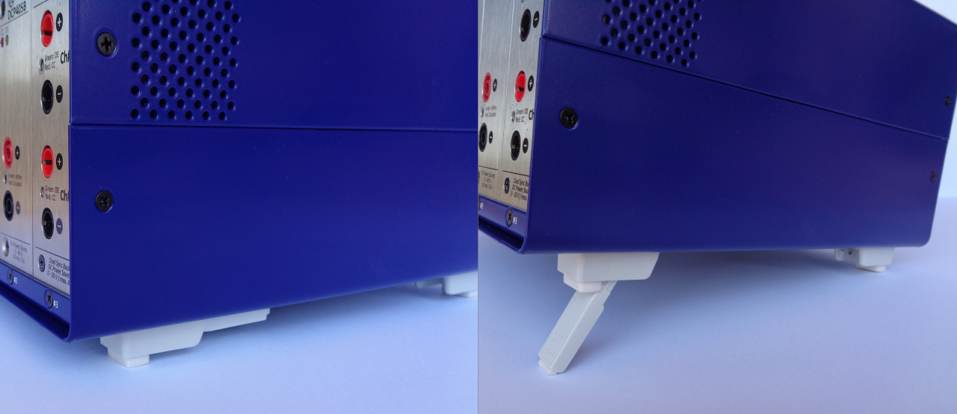Abb. 1: Einstellbare Frontfüße
Die Füße können sich einklappen, wenn sie nicht vollständig ausgeklappt sind oder wenn das EEZ BB3 bewegt wird. Unbeabsichtigt einklappende Füße können Verletzungen verursachen oder das EEZ BB3 beschädigen.
- Klappen Sie die Füße vollständig ein oder aus, um die Stabilität des EEZ BB3 zu gewährleisten.
- Verschieben Sie das EEZ BB3 nicht, wenn die Füße ausgeklappt sind.
- Wenn die Füße ausgeklappt sind, arbeiten Sie nicht unter dem EEZ BB3 und vermeiden Sie es, etwas darunter zu platzieren.
Die ausgeklappten Vorderfüße können bei Überlastung brechen. Die Gesamtlast der ausgeklappten Füße darf 50 N nicht überschreiten. Wenn die vorderen Füße eingeklappt sind, kann der EEZ BB3 mit anderen Geräten sicher gestapelt werden.

Starten des EEZ BB3
Das EEZ BB3 ist mit einem Netzspannungsanschluß (Typ IEC C14) ausgestattet, der mit verschiedenen Wechselspannungen in einem weiten Bereich verwendet werden kann, ohne dass die Eingangsspannung oder -frequenz manuell angepasst werden muss.

WICHTIG: Das EEZ BB3 darf nur an eine Steckdose angeschlossen werden, die über einen funktionierenden Erdungskontakt verfügt.
- Überprüfen Sie die Netzspannung.
- Überprüfen Sie die Sicherung und ersetzen Sie diese gegebenenfalls durch eine für die Netzspannung geeigneten Typ.
- Schließen Sie das EEZ BB3 mit dem mitgelieferten Netzkabel an das Stromnetz an.

Wechseln der Sicherungen
Das EEZ BB3 verfügt über Hauptsicherungen, die sich auf der Rückseite des Geräts befinden. Das Wechseln der Sicherungen bei eingeschalteter Stromversorgung kann zu einem elektrischen Schlag führen. Stellen Sie daher vor dem Öffnen des Sicherungshalters (siehe Abb. 2) sicher, dass das EEZ BB3 vom Stromnetz getrennt ist.

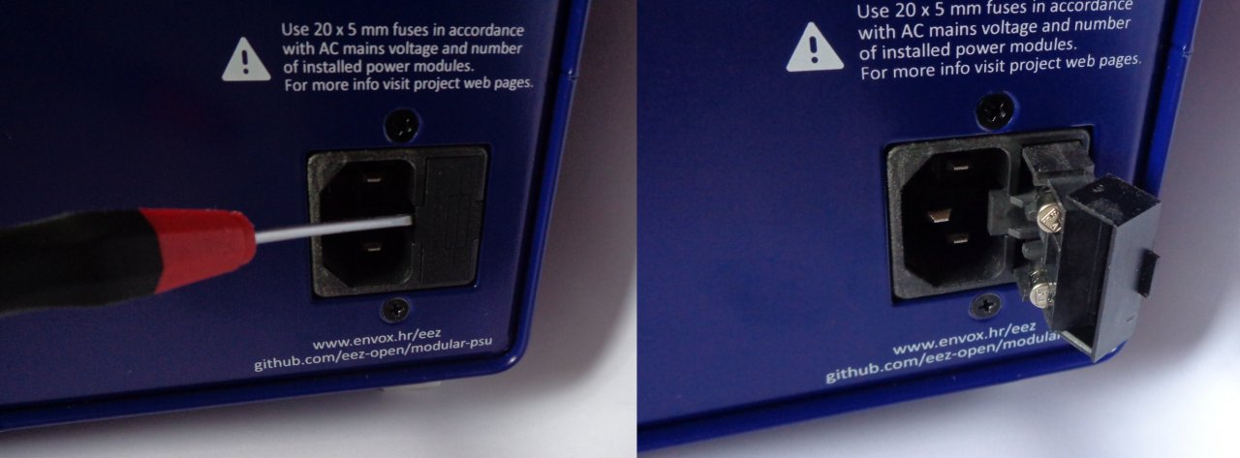Abb. 2: Öffnen des Sicherungshalters
Zum Ersetzen der Sicherungen verfügt das EEZ BB3 über einen extern zugänglichen Sicherungshalter in der Netzspannungsbuchse (IEC-Buchse).

Der Nennstrom der Sicherung hängt von der Netzspannung und der Anzahl der installierten Leistungsmodule ab. Wählen Sie die Sicherungen gemäß der Spannung der Wechselstromleitung aus, wie in Tabelle 1 angegeben. Die Sicherungsgröße beträgt 20 x 5 mm vom Typ „träge“ und muss für die ausgewählte Netzwechselspannung ausgelegt sein.

Anzahl von Power Modulen | 1 | 2 | 3
115 V | 2 x 3.15 A | 2 x 6 A | 2 x 8 A
230 V | 2 x 2 A | 2 x 4 A | 2 x 6 A
Tabelle 1: Auswahl der Sicherungen

Batterietausch
Die Knopfzellenbatterie CR2032 wird als Backupversorgung für die Echtzeituhr (RTC) verwendet. Es wird eine nicht wiederaufladbare Lithiumbatterie verwendet, die ausgetauscht werden muss, wenn die Spannung auf ca. 90 % des Nennwerts abfällt. Der aktuelle Batteriewert kann über die System Information Seite angezeigt werden.

Um auf das Innere des EEZ BB3 zuzugreifen, schalten Sie zuerst das EEZ BB3 aus und ziehen Sie das Netzkabel an der Rückseite ab. Entfernen Sie dann die obere Abdeckung, die mit vier Schrauben (zwei auf jeder Seite) befestigt ist.

Abb. 3 zeigt, wo sich die Batterie befindet. Sie können die vorhandene Batterie entfernen, indem Sie diese aus dem Sockel ziehen. Beachten Sie beim Einsetzen der neuen Batterie auf die Polarität (+ Seite muss nach innen zeigen).

Verwenden Sie zum Einsetzen oder Entfernen der Batterie keine Metallzange anstelle Ihrer Finger, da dies zu einem Kurzschluss führen kann. Wenn Sie die Batterie nicht mit den Fingern erreichen können, verwenden Sie stattdessen eine Plastikpinzette.

Setzen Sie die Batterie keinen hohen Temperaturen oder Feuer aus. Bewahren Sie diese außerhalb der Reichweite von Kindern auf. Ein unsachgemäßer Batteriewechsel kann zu Beschädigungen, Bränden oder Explosionen führen.

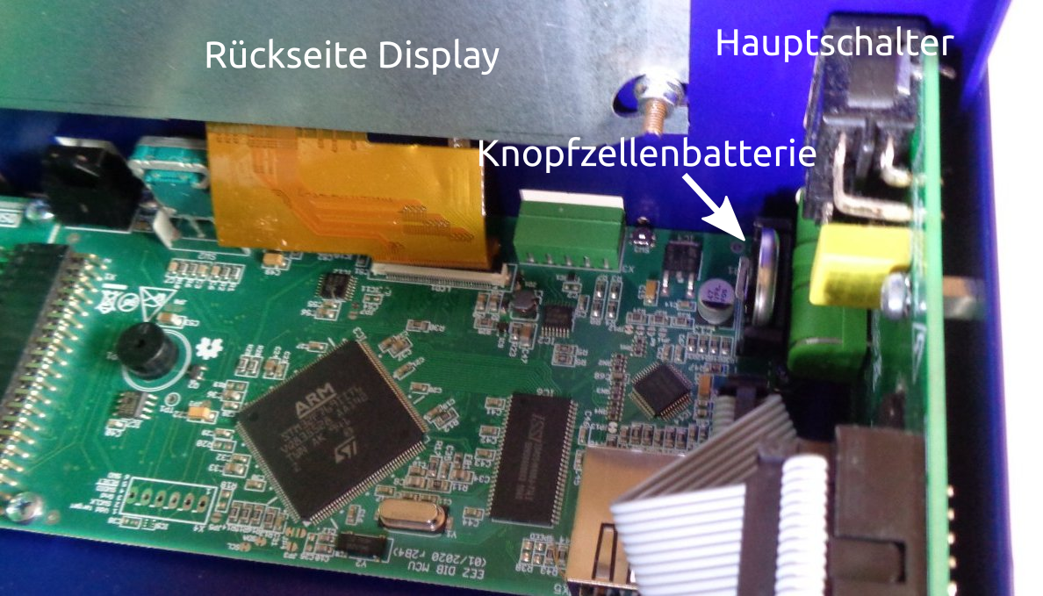Abb. 3: Einbauort der Backup Batterie

Micro SD-Karte (nicht flüchtiger Speicher)
Das EEZ BB3 verwendet eine Micro SD-Karte als nichtflüchtigen Speicher. Aufgrund seiner geringen Größe ist beim Einsetzen und Herausziehen besondere Vorsicht geboten, um Schäden an der Karte oder am Sockel zu vermeiden.

Es ist auch darauf zu achten, dass die Karte richtig in den Sockel eingesetzt ist, da sie sonst in das Gehäuse fallen kann. Daher wird empfohlen, das EEZ BB3 beim Einsetzen der Karte vollständig auszuschalten (nicht im Standby-Modus!).

Abb. 4 zeigt wie die SD-Karte beim Einstecken ausgerichtet sein muss: die Anschlüsse müssen nach oben zeigen und sichtbar sein.

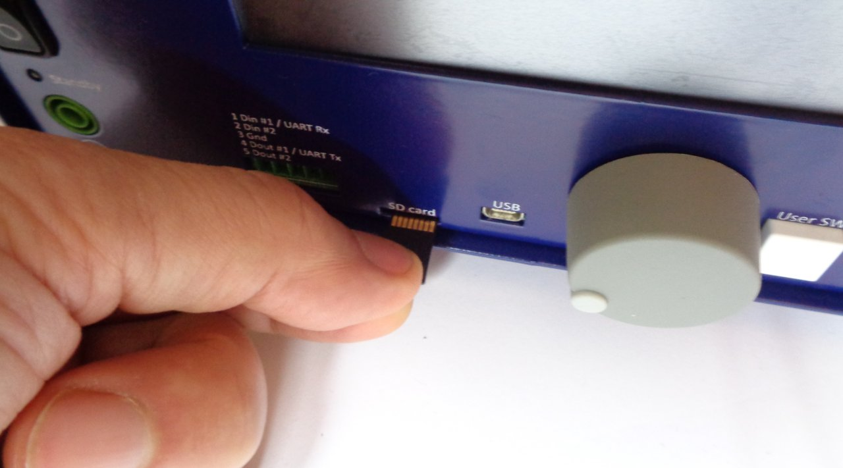Abb. 4: Einlegen einer Micro SD-Karte

